第 4 期

盂县交通运输局办公室 2025年1月13日

盂县交通运输局

召开春运工作安排部署会

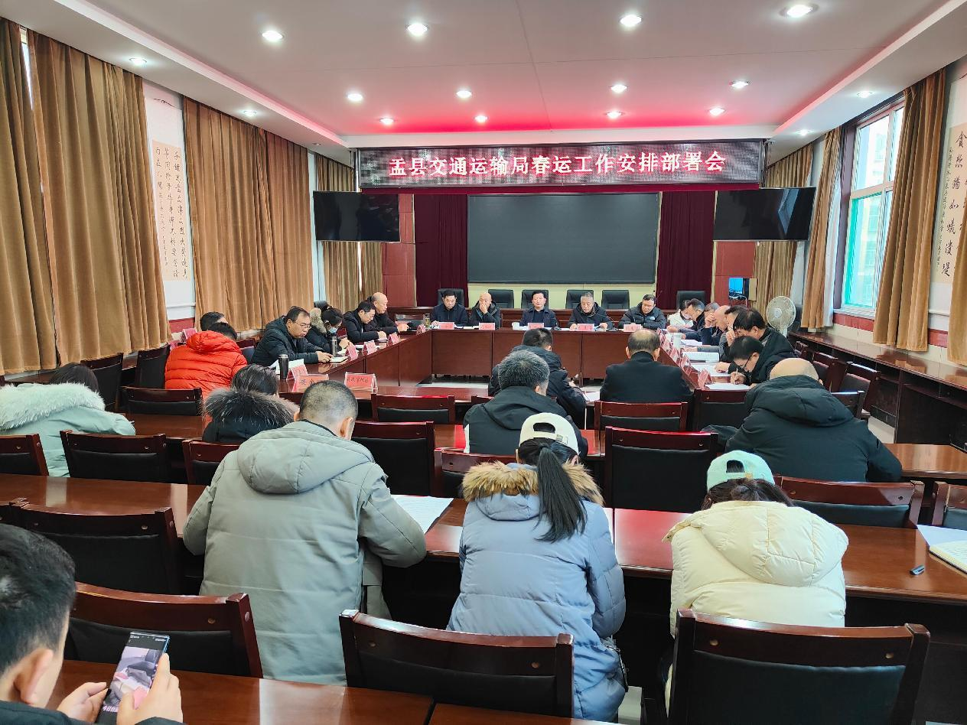
2025年1月13日下午，在局大会议室召开春运工作安排部署会，局党组成员、副局长牛彦海主持会议，局党组书记、局长崔计文出席会议，局领导班子成员、局属各单位负责人、机关全体干部职工参加会议。
会议传达学习了1月9日阳泉市综合运输春运工作会议精神。一是要切实树立“一盘棋”思想，坚持统筹协作，完善春运工作机制、运力调度机制、应急管理机制，高质量完成春运工作。二是要坚持需求导向，切实推动运输组织衔接，保障春运运力供给，优化运输组织模式，提高运输组织效率，推进资源交互共享，提升信息服务水平。三是要坚持便民惠民，加强重点群体服务保障，畅通服务监督渠道，关心关爱一线人员，全面开展“情满旅途”活动。四是要坚持安全为重，压实责任、突出重点、强化保障，从严从实抓好春运安全生产管理工作。
会议传达了《盂县交通运输局2025年综合运输春运安全生产和服务保障工作方案》（盂交字〔2025〕5号）。会议指出要准确把握2025年综合运输春运形势特点，明确细化责任分工，做好道路春运组织、交通物流保通保畅、安全应急保障、值班值守和信息报送等工作。
局党组成员、副局长牛彦海对2025年春运工作作出安排部署，一是强化责任意识做好春运工作。二是全面提升运输服务品质。三是做好春运安全监管和应急处置。
局党组书记、局长崔计文强调，一是坚持统筹协作，协同联动做好春运工作。二是坚持需求导向，全面提升运输服务品质。三是坚持便民惠民，全面开展“情满旅途”活动。四是坚持安全为重，毫不放松抓好交通运输安全生产工作。

